云南大学数学与与统计学院
上机实践报告

课程名称：数据结构与算法实验 | 年级：2013 | 上机实践成绩：
指导教师：陆正福 | 姓名：金洋、王涵
上机实践名称：装饰器模式实验 | 学号： | 上机实践日期：7/10
上机实践编号：No.12 | 组号：4 | 上机实践时间：14:48

一、实验目的
1.熟悉与装饰器模式等有关的概念
2.熟悉主讲教材13.3 The Decorator Pattern的内容
3.熟悉关联替代继承的思路。

二、实验内容
1. 图遍历有关的算法设计
2. 编写调试主讲教材13.3 Graph Traversals程序代码。要求注意其中装饰器模式和模板方法模式的综合运用。

三、实验平台
个人计算机; Oracle/Sun Java 7 SE或EE

四、实验记录与实验结果分析
（注意记录实验中遇到的问题。实验报告的评分依据之一是实验记录的细致程度、实验过程的真实性、实验结果的解释和分析。如果涉及实验结果截屏，应选择白底黑字。）
- 实验教材第7章问题1：设计程序，建立任意给定图的邻接矩阵的存储结构
- 实验教材第7章问题2：设计程序，实现连通图/非连通图的各种遍历

对于非递归dfs、非递归bfs需要用到栈和队列结构，为此引入第五章栈和队列的相关程序：

数组栈：
FullStackException.java
public class FullStackException extends RuntimeException{
public FullStackException(String err){
super(err);
}

}
EmptyStackException.java
public class EmptyStackException extends RuntimeException{
public EmptyStackException(String err){
super(err);
}
}

Stack.java
public interface Stack<E> {
public int size();
public boolean isEmpty();
public E top();
public void push(E element) throws FullStackException;
public E pop() throws EmptyStackException;

}
ArrayStack.java
public class ArrayStack<E> implements Stack<E>{
protected int capacity;//实际数组容量
public static final int CAPACITY=1000;
protected E S[];
protected int top=-1;
public ArrayStack(){
this(CAPACITY);
}
public ArrayStack(int capacity2) {
capacity=capacity2;
//泛型类中的泛型数据只能调用Object类中的方法
S=(E[]) new Object[capacity];
}
public int size(){
return(top+1);
}
public boolean isEmpty(){
return(top<0);
}
public void push(E ele) throws FullStackException{
if (size()==capacity)
throw new FullStackException("Stack is full!");
top++;
S[top]=ele;
}
public E top()throws EmptyStackException{
if (isEmpty())
throw new EmptyStackException("Stack is empty!");
return S[top];
}
public E pop()throws EmptyStackException{
if (isEmpty())
throw new EmptyStackException("Stack is empty!");
E topEle;
topEle=S[top];
S[top]=null;
top--;
return topEle;
}
public String toString(){
String s;
s="[";
if (size()>0) s=s+S[0];
if (size()>1)
for (int i=1;i<size();i++){
s=s+","+S[i];
}
s=s+"]";
return s;
}
public void status(String op,Object element){
System.out.print("-->"+op);
System.out.println(",returns "+element);
System.out.print("result;size="+size()+",isEmpty="+isEmpty());
System.out.println(",stack: "+this);//?
}

}

队列：
IQueue.java
public interface IQueue<E> {
public int size();

public boolean isEmpty();

public E front() throws EmptyQueueException;

public void enqueue(E element) throws FullQueueException;;

public E dequeue() throws EmptyQueueException;
}
具体实现：
ArrayQueue.java

public class ArrayQueue<E> implements IQueue<E>{
protected int f;//第一个元素的下边
protected int r;//最后一个元素的下一个坐标
protected int N;//容量
protected E Q[];
public static final int CAPACITY=1000;//默认容量

public ArrayQueue(){
this(CAPACITY);
}
public ArrayQueue(int capacity2) {
N=capacity2;
f=r=0;
//泛型类中的泛型数据只能调用Object类中的方法
Q=(E[]) new Object[N];
}
public int size() {
//顺序循环队列，不能用r-f直接代表元素个数
return (r+N-f)% N;
}

public boolean isEmpty() {
return r==f;
}

public E front() throws EmptyQueueException {
if (isEmpty()) throw new EmptyQueueException("Queue is empty!");
return Q[f];

}

public void enqueue(E element) throws FullQueueException {
if (size()==N-1) throw new FullQueueException("Queue is full!");//队列满和空时都有f=r,所以此处用size判断
Q[r]=element;
r=(r+1)%N;

}

public E dequeue() throws EmptyQueueException {
if (isEmpty()) throw new EmptyQueueException("Queue is empty!");
E temp;
temp=Q[f];
f=(f+1)%N;
return temp;

}

}

图的邻接矩阵：
MGraph.java

/**
* 图的邻接矩阵
* @author 金 洋
* 规定各顶点依次为0,1,2,3,...
* 顶点i和顶点j之间的有向边的权值记录在adjMatrix[i][j]中，adjMatrix[i][j]=0表示无边相连
*/
public class MGraph {
int vexNum;//顶点数
int arcNum;//有向边数
int[][] adjMatrix;//邻接矩阵

public MGraph(){
this(20,40);//默认顶点数20，边数40
}

public MGraph(int n,int m){
vexNum=n;
arcNum=m;
adjMatrix=new int[n][n];

}

public int getVexNum(){
return vexNum;
}

public int getArcNum(){
return arcNum;
}
}

使用邻接矩阵实现图的操作
Graph.java

import java.io.IOException;
import java.util.Arrays;
import java.util.Scanner;
/**
* 使用邻接矩阵实现图的操作
* @author 金 洋
*
*/
public class Graph {

protected MGraph MG;
protected int visitedNum;//记录已访问的节点个数
protected boolean[] visited;

public Graph(){

}
public Graph(int n,int m){
MG=new MGraph(n,m);
visited=new boolean[n];
visitedNum=0;
}

/**
* 创建邻接矩阵
* @throws IOException
*/
public void creatAdjMatrix(int n,int m) throws IOException{
Scanner input=new Scanner(System.in);

System.out.println("请依次输入"+m+"条边的信息(端点i 端点j 权值Wij): ");

int vi,vj;
for (int i=0;i<m;i++){
vi=input.nextInt();
vj=input.nextInt();
MG.adjMatrix[vi][vj]=input.nextInt();
}

}

/**
* 输出邻接矩阵
*/
public void dispAdjMatrix(){
for (int i=0;i<MG.vexNum;i++){
for (int j=0;j<MG.vexNum;j++) System.out.print(MG.adjMatrix[i][j]+" ");
System.out.println();
}
}

/**
* 连通图/非连通图的广度优先遍历
*/
public void bfsMGraph(){
visitedNum=0;
int i;

Arrays.fill(visited, false);
for (i=0;i<MG.getVexNum();i++)
if (!visited[i]) bfsNonRecursive(i);

}

/**
* 连通子图的广度优先遍历
*
* (1)初始化队列Q；
* (2)访问顶点v；visited[v]=1；顶点v入队列Q；
* (3)while（队列Q非空）
* v=队列Q的对头元素出队；
* w=顶点v的第一个邻接点；
* while（w存在）
* 如果w未访问，则访问顶点w；
* visited[w]=1；
* 顶点w入队列Q；
* w=顶点v的下一个邻接点。
*
* @param i:从第i个顶点开始访问
*/
private void bfsNonRecursive(int i) {

ArrayQueue<Integer> queue= new ArrayQueue<Integer>(MG.getVexNum());//初始化队列Q；

visit(i);
queue.enqueue(i);

int v,w;
while(!queue.isEmpty()){
v=queue.dequeue();

//找顶点v的第一个邻接点w
w=nextFirstVex(v);
//如果w存在
while (w<MG.getVexNum()){
if (!visited[w]) visit(w);
queue.enqueue(w);
w=nextFirstVex(w);

}

}

}

/**
* 连通图/非连通图的深度优先遍历
* @param type
* type为1进行递归dfs；
* type为2进行非递归dfs；
*/
public void dfsMGraph(int type) {
int i;
visitedNum=0;
Arrays.fill(visited, false);
for (i=0;i<MG.getVexNum();i++){
if (!visited[i]) {
if (type==1) dfsRecursive(i);
else dfsNonRecursive(i);

}
}

}

/**
* 连通子图的深度优先遍历(递归）
* @param i：节点i
*/
public void dfsRecursive(int i) {
//将该点设为已访问

visit(i);

//探索与节点i未被访问过且直接相连的点
for (int j=0;j<MG.getVexNum();j++){
if ((!visited[j]) && (MG.adjMatrix[i][j]>0)) dfsRecursive(j);
}

}

/**
* 连通子图的深度优先遍历(非递归）
* （1) 栈S初始化；visited[n]=0；
* （2）访问顶点v；visited[v]=1；顶点v入栈S
* （3）while(栈S非空)
* x=栈S的顶元素(不出栈)；
* if(存在并找到未被访问的x的邻接点w)
* 访问w；visited[w]=1；
* w进栈;
* else
* x出栈；
*
* @param i
*/
public void dfsNonRecursive(int i){
ArrayStack<Integer> stack= new ArrayStack<Integer>(MG.getVexNum());

visit(i);
stack.push(i);

while (!stack.isEmpty()){
int x=stack.top();
int w;
for (w=0;w<MG.getVexNum();w++)
if ((!visited[w]) && (MG.adjMatrix[x][w]>0)){
visit(w);
stack.push(w);
break;
}

if (w==MG.getVexNum() ) stack.pop();

}

}

public void visit(int i){
visited[i]=true;
visitedNum++;
if(visitedNum!= MG.getVexNum())
System.out.print(""+i+" -> ");
else System.out.println(""+i);
}

/**
* 寻找节点x的第一个未被访问的邻接点
* @param x
* @return 找到的第一个邻接点
*/
public int nextFirstVex(int x){
int w;
for (w=0;w<MG.getVexNum();w++)
if ((!visited[w]) && (MG.adjMatrix[x][w]>0)) break;

return w;
}

}

主函数测试：
import java.io.IOException;
import java.util.Scanner;

public class TestGraph {

public static void main(String[] args) throws IOException {
Scanner input=new Scanner(System.in);
System.out.println("创建有向网的邻接矩阵：");
System.out.println("请输入顶点数");
int n=input.nextInt();
System.out.println("请输入有向边数");
int m=input.nextInt();
Graph G=new Graph(n,m);

System.out.println();
G.creatAdjMatrix(n,m);
System.out.println("邻接矩阵如下所示：");
G.dispAdjMatrix();

System.out.println("深度优先遍历结果（递归）：");
G.dfsMGraph(1);

System.out.println("深度优先遍历结果（非递归）：");
G.dfsMGraph(2);

System.out.println("广度优先遍历结果（非递归）：");
G.bfsMGraph();

}

}

对于图
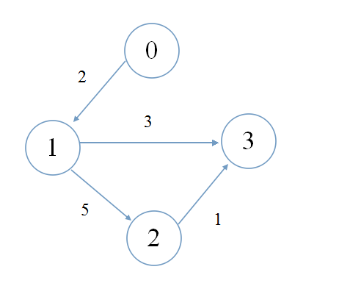
测试结果
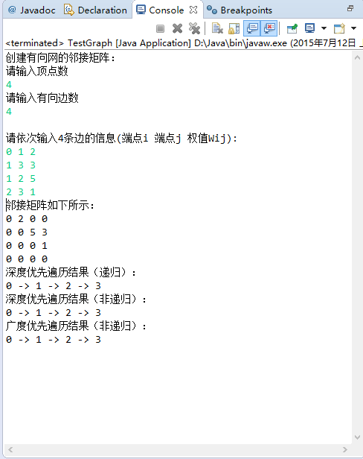

对于非连通图
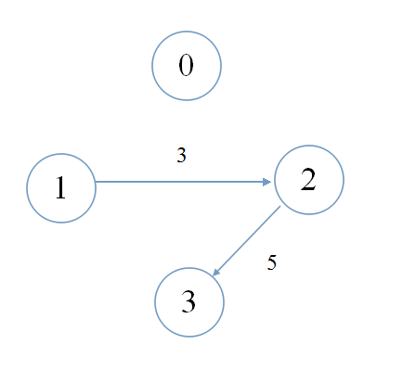
测试结果：
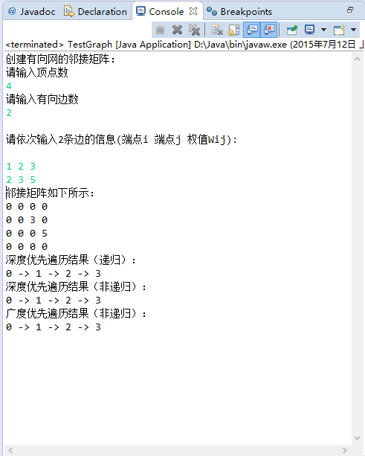

- 装饰模式的理解

装饰设计模式：
当想要对已有的对象进行功能增强时，
可以定义类，将已有对象传入，基于已有的功能，并提供加强功能。
那么自定义的该类称为装饰类。

装饰类通常会通过构造方法接收被装饰的对象。
并基于被装饰的对象的功能，提供更强的功能。

举一个简单例子，原始 类Person只有一个简单的方法chifan
public class Person
{
public void chifan()
{
System.out.println("吃饭");
}
}

一段时间过后，类Person不再满足需求，吃饭的功能需要增强，故设计了装饰类SuperPerson，其在保持Person原有的方法上，提供了更强的方法

public class SuperPerson
{
private Person p ;
SuperPerson(Person p)
{
this.p = p;
}
public void superChifan()
{
System.out.println("开胃酒");
p.chifan();
System.out.println("甜点");

}
}

public class PersonDemo
{
public static void main(String[] args)
{
Person p = new Person();

//p.chifan();

SuperPerson sp = new SuperPerson(p);
sp.superChifan();

}
}

测试结果如下
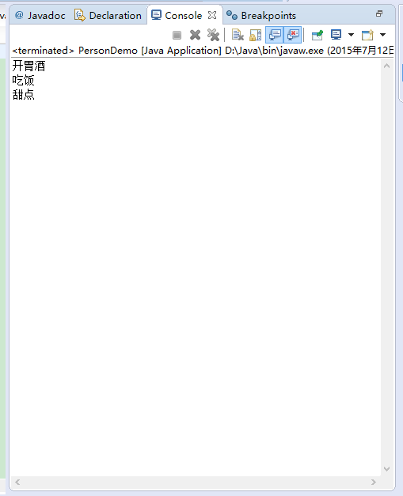

4.装饰和继承的区别，以MyRead为例
/*
MyReader//专门用于读取数据的类。
|--MyTextReader
|--MyBufferTextReader
|--MyMediaReader
|--MyBufferMediaReader
|--MyDataReader
|--MyBufferDataReader

*/
class MyBufferReader
{
MyBufferReader(MyTextReader text)
{}
MyBufferReader(MyMediaReader media)
{}
}

/*上面这个类扩展性很差。
找到其参数的共同类型。通过多态的形式。可以提高扩展性。*/

class MyBufferReader extends MyReader
{
private MyReader r;
MyBufferReader(MyReader r)
{}
}

MyReader//专门用于读取数据的类。
|--MyTextReader
|--MyMediaReader
|--MyDataReader
|--MyBufferReader

以前是通过继承将每一个子类都具备缓冲功能。
那么继承体系会复杂，并不利于扩展。

现在优化思想。单独描述一下缓冲内容。
将需要被缓冲的对象。传递进来。也就是，谁需要被缓冲，谁就作为参数传递给缓冲区。
这样继承体系就变得很简单。优化了体系结构。

装饰模式比继承要灵活。避免了继承体系臃肿。
而且降低了类于类之间的关系。

装饰类因为增强已有对象，具备的功能和已有的是相同的，只不过提供了更强功能。
所以装饰类和被装饰类通常是都属于一个体系中的。
五、实验体会
（请认真填写自己的真实体会）
1.一般的递归，想要转化为非递归，就需要模拟栈的行为。
首先需要自己建个栈。栈保存的东西是一个记录，包括所有局部变量的值，执行到的代码位置。
首先将局部变量初始化为一开始的状态，然后进入一个循环
执行代码时，遇到递归，就制作状态压栈保存，然后更新局部变量进入下一层。
如果一个调用结束了，就要返回上层状态。直接讲栈里的记录弹出，拿来更新当前状态即可。
某个调用结束时如果栈为空则所有调用都结束，退出主循环。
- 图的广度优先遍历BFS算法是一个分层搜索的过程，和树的层序遍历算法类同，它也需要一个队列以保持遍历过的顶点顺序，以便按出队的顺序再去访问这些顶点的邻接顶点。
3.装饰设计模式：
当想要对已有的对象进行功能增强时，可以定义类，将已有对象传入，基于已有的功能，并提供加强功能。那么自定义的该类称为装饰类。

装饰类通常会通过构造方法接收被装饰的对象。并基于被装饰的对象的功能，提供更强的功能。
4.装饰模式比继承要灵活。避免了继承体系臃肿。而且降低了类于类之间的关系。
装饰类因为增强已有对象，具备的功能和已有的是相同的，只不过提供了更强功能。
所以装饰类和被装饰类通常是都属于一个体系中的。

六、参考文献
1. 主讲课英文教材 Goodrich, Tamassia: Data Structures and Algorithms in Java, 5th Edition International Student Version chapter 13
2. 实验教材：汪萍，陆正福等编著 数据结构与算法的问题与实验 第4章
3.（如有其它参考文献，请列出）

